שאלה 1
(15 נק') א. יהיו A, B קבוצות. נתון כי 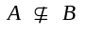. הוכח או הפרך כל אחת מהטענות הבאות:
(i) אם 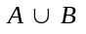 היא שקולה ל- 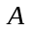 אז היא קבוצה אינסופית.
(ii) אם היא שקולה ל- אז היא קבוצה אינסופית.
(10 נק') ב. נתונות קבוצות 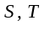.הוכח שאם 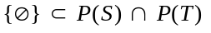 אז 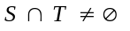.

שאלה 2
(12 נק') א. נתונים חבורה G ביחס לפעולה ∗ ו- 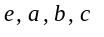 ארבעה איברים שונים שלה. ידוע
כי הוא האיבר הניטרלי וכי 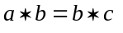 . הוכח כי ל- G יש לפחות חמישה
איברים שונים.
(13 נק') ב. על קבוצת המספרים השלמים האי-שליליים 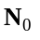 מגדירים פעולה בינרית Δ כך:
לכל 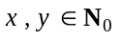 , 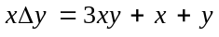.
אלו מהתכונות שבהגדרת מושג החבורה מקיימת פעולה זו? נמק כל טענותיך.

שאלה 3
נתונות קבוצה A ופונקציות 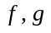 פונקציות מ- A ל- A .
הוכח או הפרך כל אחת מן הטענות הבאות:
(9 נק') א. אם 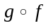 היא חד-חד-ערכית אז g היא על.
(8 נק') ב. אם היא חד-חד-ערכית אז 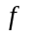 היא חד-חד-ערכית.
(8 נק') ג. אם היא על אז f היא על.

שאלה 4
יהיו f איזומטריה של המישור, 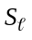 שיקוף ביחס לישר ו- A נקודה במישור. נתון כי 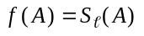.
(12 נק') א. הוכח כי A נקודת שבת של 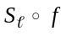.
(13 נק') ב. הוכח שאם f היא הזזה אז היא שיקוף.

שאלה 5
לפניך מערכת אקסיומות שמושגי היסוד בה הם: "נקודה", "ישר" (כקבוצה של נקודות), והיחס "נמצאת על".
1. לכל שתי נקודות שונות 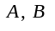קיימים שני ישרים שונים 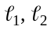 כך ש- נמצאות גם על
וגם 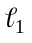 ועל 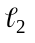.
2. לכל ישר ולכל נקודה 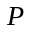 שאינה על קיים לפחות ישר אחד אשר נמצאת עליו ואין
לו נקודה משותפת עם .
3. יש בדיוק ארבע נקודות.
(6 נק') א. הוכח כי המערכת חסרת סתירה.
(6 נק') ב. הוכח כי המערכת אינה קטגורית.
(6 נק') ג. הוכח כי המערכת היא בלתי תלויה.
(7 נק') ד. הוכח כי במערכת מתקיים המשפט הבא: "קיים ישר שעליו לפחות שלוש נקודות".

שאלה 6
(13 נק') א. יהי n מספר טבעי. ידוע כי שארית החילוק של n ב- 7 היא 5 ושארית החילוק של n ב- 12 היא 11 . מהי שארית החילוק של n ב- 42? נמק כל טענותיך.
(12 נק') ב. הוכח באינדוקציה שלכל מספר טבעי 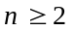 מתקיים:
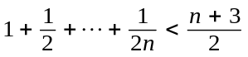

סוף.

